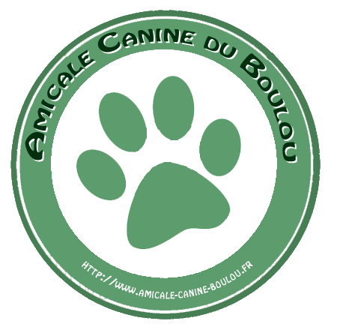 | Club Canin d’Education et de Recherche Utilitaire  Mairie - 24360 Varaignes  05 45 25 05 46 – 06 78 67 41 18  Association régie par la loi de 1901  Club affilié à l’Association Canine de la Dordogne  Agrée par la Société Centrale Canine sous le N° 4099
Bulletin d’Adhésion
ADHERENT
Numéro d’ordre
Nom
Prénom
Naissance |  | Date : |  | Lieu :
Pièce d’identité |  | Nature : |  | N° :
Adresse
 |  | Code Postal : |  | Ville ;
Téléphone |  | Fixe : |  | Mobile :
Adresse Mail |  | @
Date de l’adhésion
Nom de l’assurance civile et numéro de la police.
Droit d’entrée adhérent |  | 50€ | Chèque N°:
CHIEN(S)
Nom du chien (1er chien)
Nom usuel du chien
Race
Licence |  | N° : |  | Discipline :
Droit d’adhésion (conducteur 1er chien) |  | 50€ | Chèque N°:
Nom du chien (2^{em} chien)
Nom usuel du chien
Race
Licence |  | N° : |  | Discipline :
Droit d’adhésion (conducteur 2^{em} chien) |  | 30€ | Chèque N°:
Observations particulières

Disciplines.

Le soussigné déclare avoir reçu et lu :
- Statuts de l’Amicale Canine du Boulou
- Règlement Intérieur de l’Amicale Canine du Boulou
- Règlement de fonctionnement de l’Amicale Canine du Boulou
auxquels il déclare y adhérer totalement sans aucune restriction.
Nom de l’adhérent, signature et date :

NOTE- Le bulletin d’adhésion doit obligatoirement être accompagné des pièces justificatives énumérées dans la liste des documents à joindre.

